Hvad er Dustex?

Dustex er et naturligt bindemiddel, udvundet fra grantræer, som bruges til at stabilisere og binde grus sammen. Når du bruger Dustex i dine bygge- og anlægsprojekter, bindes støvet effektivt til underlaget. Det betyder, at grusveje holder længere og kræver mindre vedligeholdelse. Materialet virker ved, at man blander det med vand og sprøjter det ud over pladser, arbejdsveje og lignende, hvor man gerne vil binde støvet, så det ikke irriterer mennesker og ikke skader materiel.

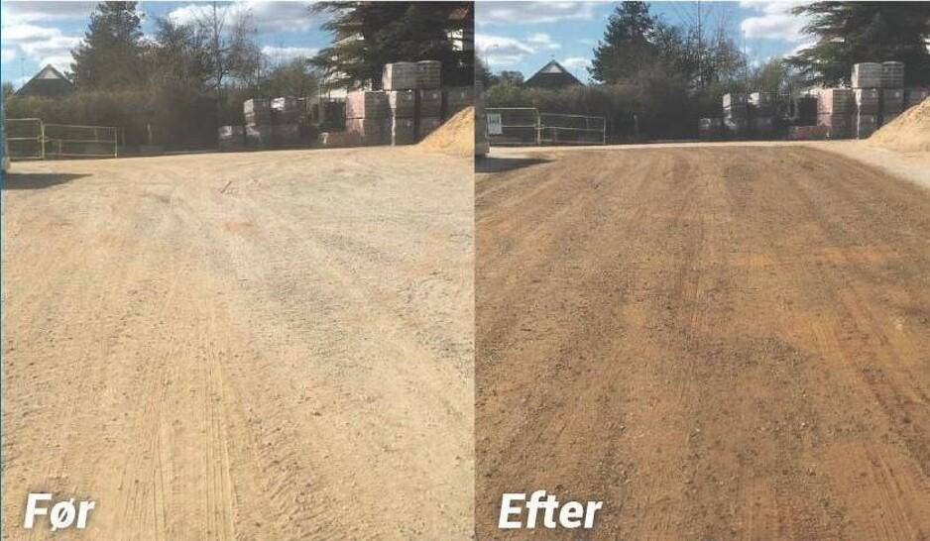
.
Det miljøneutrale materiale korrektionsskader ikke maskiner og øvrigt materiel.

Fordele ved Dustex

1. Forlænger levetiden på veje og stier.
Dustex skaber et mere slidstærkt og holdbart top lag, som kan modstå både trafik og vejr i længere tid.
2. Mindre materialespild
Ved at minimere grustab undgår du at tilføre nyt materiale unødigt - det sparer både penge og ressourcer.
3. Miljøvenligt valg
Dustex er baseret på naturens eget bindemiddel og er fuldt biologisk nedbrydeligt. Det reducerer både støv og CO2-aftryk og er skånsomt mod miljøet.
4. Stabil forsyning året rundt
En jævn levering af Dustex over tid sikrer stabile og driftssikre veje.

Bæredygtighed i praksis

Med www.dustex.nu bidrager du aktivt til en mere bæredygtig bygge- og anlægsbranche. Det er et effektivt alternativ i en tid, hvor råstoffer er en begrænset ressource, og hvor fokus på miljøansvar er i højsædet.
For hvert kilo produceret Dustex bliver 1,66 kilo CO2 bundet og fjernet fra atmosfæren. Dustex kan dermed hjælpe bygge- og transportsektoren med at nå de store CO2-reduktionsmål.

Vil du vide mere?

Kontakt os i dag, hvis du ønsker rådgivning om Dustex eller læs mere på vores
hjemmeside


